1 ОБЩИЕ СВЕДЕНИЯ О МЕСТОРОЖДЕНИИ
1.1 Местонахождение
Песчаноозерское нефтегазоконденсатное месторождение открыто АНГРЭ в 1982 г. параметрической скв.1. Расположено в северо-западной части Тимано-Печорской нефтегазоносной провинции на о. Колгуеве, на территории Ненецкого автономного округа Архангельской области в 200 км к северо-западу от г. Нарьян-Мара.
Административным центром острова является поселок Бугрино, расположенный на юге острова в 50 км от месторождения. Население поселка более 400 человек. Дорожная сеть представлена насыпными трассами.
Сообщение с островом в летнее время (июнь-сентябрь, иногда до ноября) может выполняться морским путем от г. Мурманска, где расположены Арктическая геологодобывающая нефтегазовая экспедиция, осуществляющая глубокое бурение, и ГП-К "Арктикморнефтегазразведка", осуществляющая с 1986г. разработку месторождения.
Транспортировка добытой нефти осуществляется с помощью танкеров. В зимнее время доставка легких грузов и вахт осуществляется из г. Мурманска до г. Нарьян-Мара авиационным транспортом и вертолетами от г. Нарьян-Мара до острова Колгуев. На о.Колгуев в районе скв. 3 находится производственная база "Песчанка-3" Арктической НГРЭ и база бурения и участок по добыче нефти ГП-К "Арктикморнефтегазразведка".
На самом острове дорожная сеть отсутствует. Передвижение по острову возможно в короткий промежуток времени с марта по май санно-тракторным транспортом, когда на поверхности грунты мерзлые, а долины рек и ручьев заполнены снегом, образующим плотный наст.
В пределах сопредельной материковой территории Шапкина-Юрьяхинского вала открыт ряд месторождений нефти и газа. Ближайшее Коровинское месторождение удалено от о. Колгуева на 120 км на юго-восток.
На о. Колгуеве в 1988 году открыто еще одно - Таркское нефтяное месторождение, расположенное в 40 км западнее Песчаноозерского. Извлекаемые запасы нефти Таркского месторождения по категории С₁+C₂ составляют 8.9 млн.т.
1.2. Природно-климатические условия. Орогидрография
Песчаноозерская площадь находится в восточной части о. Колгуева. Рельеф площади месторождения слабо холмистый, максимальные высотные отметки составляют +80 м в западной части, рассечен узкими, глубоко врезанными долинами речек, с небольшим количеством термокарстовых озер. Восточная часть площади месторождения представляет собой равнину с отметками до +4м, покрытую озерами удлиненной формы.
Гидрографическая сеть острова очень густая, сток направлен от центральной, возвышенной части (отметки до +180 м) острова в радиальных направлениях.
Озера распространены по всему острову. Самое крупное - Песчаное расположено в восточной части, т.е. в пределах восточной части участка ОПЭ и имеет размеры 14x2-3.5 км, сообщается с морем.
Поверхность острова покрыта тундровой растительностью: ягодниками, мхами, реже низкорослыми кустарниками.
Животный мир представлен хищными и пушными зверями (белые медведи, песцы), оленями, птицами (гуси, лебеди и утки). В прибрежных водах водятся моржи, нерпы.
Остров расположен в зоне вечной мерзлоты (толщина от 20 до 470 м). Климат района субарктический. Минимальные температуры достигают минус 50 С, максимальные плюс 30 °С. Средняя температура самого теплого месяца- августа +8.6 С, самого холодного - марта - 13.8 °С. Дата перехода средней суточной температуры через 0°С - 1 июня.
Снежный покров устанавливается в начале октября, сходит в середине июля. Высота снежного покрова достигает 50 см, число дней со снежным покровом – 200 - 240. Продолжительность светового дня составляет от 2-3 часов до 24 часов в июне. Общее количество осадков до 300 мм в год, в теплое время года до 200 мм. Летом дуют сильные северные и северо-восточные муссонные ветры, зимой -южные и юго-западные.
Остров расположен в зоне распространения многолетнемерзлых пород мощностью от 95 (скв.60) до 173 м (скв.Ю).
Основное население - ненцы, занимаются оленеводством и рыболовством.
1.3. Геолого-геофизическая изученность
Непосредственно на острове сейсморазведочные работы начали проводиться с 1971г., в результате которых летом 1975г. была выявлена в северо-восточной части Песчаноозерская структура. В 1975-1977 гг. оконтурена и подготовлена к глубокому бурению. В 1983-86 гг. проведены детальные сейсморазведочные работы, по результатам которых структура представлена рядом небольших куполов представленных на рисунке 1.1 : Западным, Центральным, Восточным и Южным.
В 1981 г. в присводовой части Песчаноозерской структуры начато бурение параметрической скважины. В процессе проводки скважины в 1982г. при испытании в технической колонне были впервые выявлены залежи нефти и газа в триасовых отложениях.
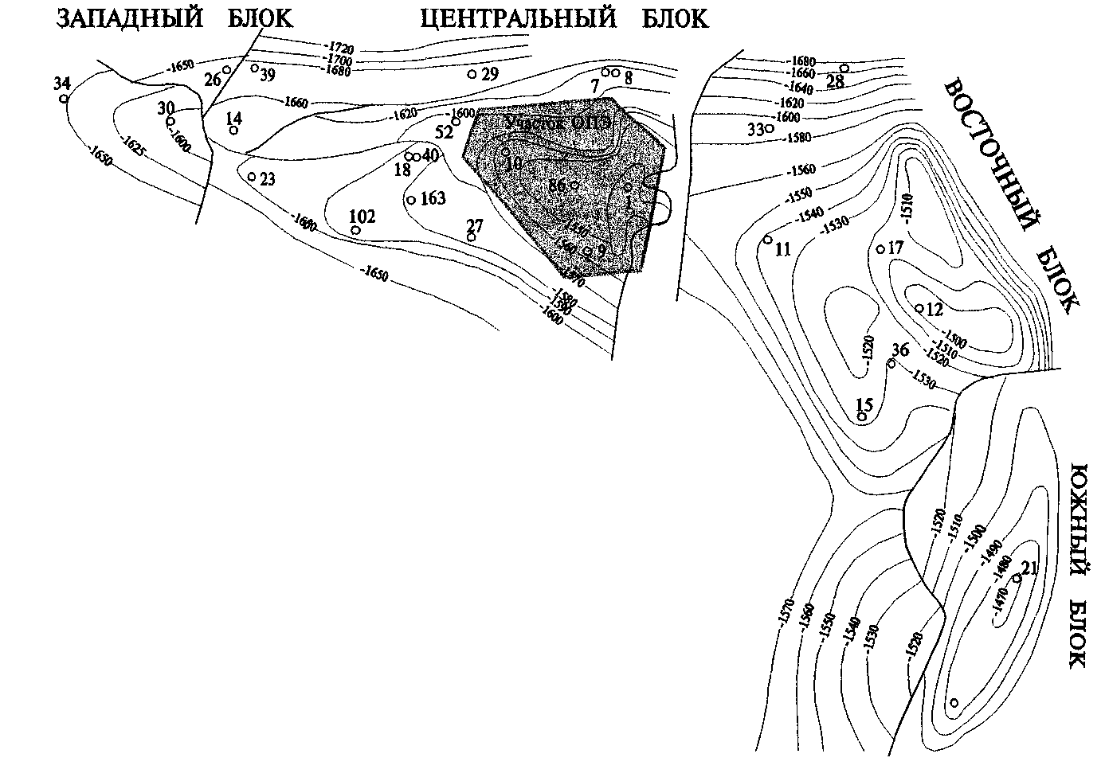
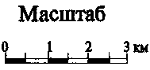
УСЛОВНЫЕ ОБОЗНАЧЕНИЯ:

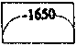 - изогипсы кровли продуктивных отложений
 - участок опытно-промышленной эксплуатации
 - тектонические нарушения

Рисунок 1.1 Обзорная структурная карта Песчаноозерского месторождения (кровля продуктивных отложений)

